## 广州市生猪产能调控实施方案

为贯彻落实《广东省农业农村厅 广东省发展和改革委员会 广东省财政厅 广东省生态环境厅 广东省商务厅 中国银行保险监督管理委员会广东监管局关于转发〈农业农村部等六部委关于促进生猪产业持续健康发展的意见〉的通知》（粤农农〔2021〕262号）和《广东省农业农村厅关于印发〈广东省生猪产能调控实施方案（暂行）〉的通知》（粤农农规〔2022〕1号）等文件精神，结合我市实际，制定本方案。

**一、总体要求**

以能繁母猪存栏量变化率为核心调控指标，坚持预警为主、调控兜底、及时介入、精准施策的原则，落实生猪稳产保供“菜篮子”市长负责制和乡村振兴实绩考核要求，逐级压实责任，分级建立生猪产能调控基地，构建上下联动、响应及时的生猪生产逆周期调控机制，促进生猪产业持续健康发展。

**二、调控指标及措施**

“十四五”期间，全市能繁母猪保有量不低于2.61万头，规模猪场保有量不少于24个。如省优化调整各地级以上市能繁母猪保有量、**规模猪场保有量，**市农业农村局将根据新调整情况重新分解下达至各区。

**（一）调控能繁母猪存栏量**

****1.确定能繁母猪保有量**。**根据省农业农村厅下达指标，我市能繁母猪正常保有量不低于2.61万头。各相关区能繁母猪保有量的确定方式：市农业农村局根据统计部门统计的各区2021年年末能繁母猪存栏量，结合各区生猪生产实际，将指标分解下达至各区（见附件1）。

各区能繁母猪月度存栏量以国家统计局广州调查队的季度数据为基数，根据市农业农村局监测业务数据，参照省测算方法得出。

****2.保持能繁母猪合理存栏水平。****根据省农业农村厅全省能繁母猪存栏量变动情况处于绿色、黄色和红色3个不同区域，按省农业农村厅生猪产能调控实施方案的措施要求，并结合我市实际，采取相应的调控措施。

（１）全市能繁母猪月度存栏量大于或等于保有量。

情形一：当全省能繁母猪存栏量处于绿色区域或全省能繁母猪存栏量因减少处于黄色、红色区域时，保持监测预警工作常态化。

情形二：当全省能繁母猪存栏量因增加处于黄色、红色区域时，配合省启动相应调控措施，引导和督促生猪产能调控基地，采取延迟能繁母猪补栏、淘汰低产母猪等措施，压减能繁母猪饲养量，但全市能繁母猪不低于保有量。

情形三：当个别区能繁母猪存栏量低于市下达该区保有量，相关区应采取措施，促使能繁母猪存栏量增加至下达保有量以上。

（２）全市能繁母猪月度存栏量小于保有量。

一是发监测预警函。市农业农村局向能繁母猪存栏量低于保有量的区发预警函。

二是相关区组织立即采取有力措施增加能繁母猪数量，促使能繁母猪存栏量回归到保有量以上。

三是实施种母猪引种补贴。鼓励生猪产能调控基地引进种母猪，促使能繁母猪存栏量增加至下达保有量以上。

**（二）调控生猪规模养殖产能**

****1.确定规模猪场保有量。****按照要求，各区要对现有年出栏500头以上的规模猪场，全数进行备案。市农业农村局按照各区2021年12月在农业农村部养殖场直联直报信息平台上报送的规模猪场数量，结合各区实际，将省下达我市的规模猪场保有量目标，分解下达到各区（见附件1）。

****2.分级建立产能调控基地。**依托农业农村部养殖场直联直报信息平台，对规模猪场数量进行动态监测，重点监测其生产经营变化情况。**

（1）建立国家级、省级生猪产能调控基地。按照农业农村部和省农业农村厅的部署安排，挂牌建立国家级、省级生猪产能调控基地。

（2）建立市级生猪产能调控基地。对用地、生态环境保护、动物防疫、畜禽养殖备案等手续完备，自愿加入并通过区级农业农村部门审核的生猪规模养殖场、种猪场，报请市农业农村局批准后挂牌市级生猪产能调控基地。上述符合国家级、省级生猪产能调控基地有关要求的，可同时报请农业农村部、省农业农村厅批准挂牌国家级、省级生猪产能调控基地。挂牌基地每月及时准确报送存栏、出栏等生猪生产信息并按照要求配合开展产能调控工作，同时依法优先享受相关生猪生产支持政策。

各区根据上级工作安排组织完成生猪产能调控基地挂牌工作，以后每年4月底前完成上一年度新增基地挂牌和退出基地摘牌。各区可结合实际建立区级生猪产能调控基地并挂牌。

**三、保障措施**

（一）强化督导考核。各区要结合实际制定本级生猪产能调控实施方案，并将实施方案经区人民政府批准后，于2022年6月底前报市农业农村局备案。市农业农村局将根据省工作部署，将能繁母猪存栏量、规模猪场保有量指标列入市对各区的乡村振兴实绩考核和“菜篮子”市长负责制考核。我市将实时跟踪各区的生猪产能调控工作开展情况，并根据国家、省考核开展要求，结合实际启动专项督导。

（二）维护养殖生产稳定。各区要加强政策服务，保持规模猪场数量总体稳定，严格规范养殖禁养区管理，不得超越法律法规规定随意扩大禁养区范围，不得借“环保”名义，以行政手段对养殖场户实施强行清退。不得违法建设、拆除和擅自改变养殖用途，确需拆除的，要优化养殖用地选址，安排养殖用地支持其异地重建，并给予合理经济补偿。规模猪场自愿退出的，要根据减少的能繁母猪产能情况，鼓励、支持其他市场主体新建或改扩建相应产能的规模猪场，确保生猪产能总体稳定。新建猪场优化养殖用地选址，项目选址应尽量利用低丘缓坡、荒山荒坡、滩涂等未利用地和地力难以提高、低效闲置的土地。严禁新增占用永久基本农田建设猪场养殖设施，严格控制新增猪场养殖设施用地使用一般耕地，确需使用耕地的，应落实“进出平衡”。市级以上生猪产能调控基地确需拆除或关停的，应规划新增或改扩建同等产能的调控基地，并向市农业农村局报备。各区要将生猪产能调控基地建设情况及时报送市农业农村局。市农业农村局将按要求报送至省农业农村厅。

（三）**强化财政资金保障。**要将各级生猪产能调控基地作为稳产保供的中坚力量，每年统筹农机购置补贴、养殖环节病死猪无害化处理补贴、“菜篮子”工程扶持项目等生猪生产扶持政策，予以优先资金支持。

当出现全市能繁母猪月度存栏量小于保有量实施种母猪引种补贴时，各相关区按先引后补的方式实施种母猪引种补贴，补贴数量以达到下达该区能繁母猪保有量105%为上限，对监测预警函发出后30日内引进能繁母猪的产能调控基地按800元/头的标准给予补贴。当市场波动、自然灾害或突发疫病等因素导致全省生猪养殖连续严重亏损3个月（含）以上时，可根据我市实际情况，由市农业农村局会同相关单位研究启动对挂牌的生猪产能调控基地，按照在产产能规模给予能繁母猪300元/头标准年度一次性临时救助补贴。上述种母猪引种补贴、能繁母猪年度一次性临时救助补贴两项调控措施所需经费由市财政统筹安排。

**（四）加大金融支持力度。**要对各级生猪产能调控基地，在信贷投放、保险等方面给予优先支持、重点倾斜。加大**金融支持**，稳定市场预期，扩大和增加对符合条件的生猪养殖场（户）的信贷投放，对符合授信条件但暂时经营困难的生猪养殖场（户），不得随意限贷、抽贷、断贷。**稳定能繁母猪、仔猪、育肥猪保险保额，**支持鼓励保险公司开展并扩大生猪价格等创新型保险试点，丰富生猪保险产品，提升生猪生产经营抗风险能力。

**（五）稳定**生猪产业扶持政策。各区各部门要宣传好有关生猪养殖扶持政策，保持现行有效的用地、环保、金融等生猪产业长效性支持政策不变。在各级生猪产能调控基地升级改造过程中，规划和自然资源、生态环境、林业、水务等部门要给予养殖场稳定的设施农用地备案、环评、林地使用、水土保持等政策支持和服务指导，助力生猪生产高质量发展。

**（六）加强监测预警。各区**要在人员、经费和平台等方面，支持完善生猪生产和市场监测预警体系建设，强化监测数据采集、分析、形势会商和信息发布，及时准确掌握生猪生产、屠宰、市场各环节监测信息，以及能繁母猪存栏量、规模猪场保有量等生产和供应情况，视情况启动相应政策措施。针对行业热点和突发性事件，及时回应社会关切并加强宣传报道，合理引导市场预期。市农业农村局将向各区反馈能繁母猪存栏量、规模猪场保有量监测预警情况。

**（七）做好技术指导。**各区要充分发挥行业协会作用，做好生猪生产供应形势分析研判，充分利用新闻媒体加强宣传，科学引导养殖场（户）合理安排生产，有序出栏。要组织做好技术指导服务，指导养殖场（户）合理调整猪群结构，及时淘汰低产母猪，顺势出栏肥猪，优化生猪产能。要继续做好非洲猪瘟等重大动物疫病防控，确保不发生区域性重大动物疫情。推进科学健康养殖，加强成本控制和效益管理，努力提高生产效率，促进节本提质增效。

本实施方案自印发之日起实施，有效期3年。

附件：1.各区能繁母猪和规模猪场保有量调控目标

　　 2.市级生猪产能调控基地标牌式样及授牌条件

附件1

各区能繁母猪和规模猪场保有量调控目标

|  |  |  |
| --- | --- | --- |
| 区 | 各区能繁母猪保有量  （不少于，万头） | 各区规模猪场保有量  （不少于，个） |
| 白云 | 0.06 | 2 |
| 花都 | 0.3 | 5 |
| 南沙 | 0.25 | 2 |
| 从化 | 1 | 12 |
| 增城 | 1 | 3 |
| 全市 | 2.61 | 24 |

附件2

市级生猪产能调控基地标牌式样及授牌条件

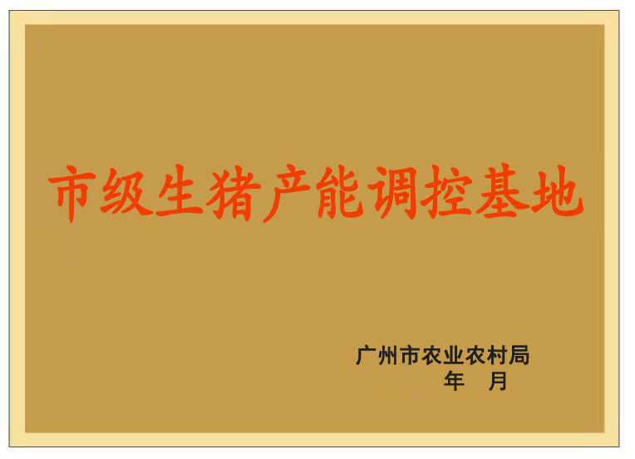

材质：铜质

规格：50厘米×70厘米平面焊边

工艺：外抛光内拉丝

厚度：1毫米

文字：1.市级生猪产能调控基地，长7.2厘米×宽4.5厘米，华文楷体，红色；2.广州市农业农村局，长2.2厘米×宽2.1厘米，方正黑体，黑色；3.二〇二二年四月（注：从2023年起每年4月份增补或退出一次），长2.2厘米×宽2.1厘米，方正黑体，黑色。

授牌条件：对用地、生态环境保护、动物防疫、畜禽养殖备案等手续完备的生猪规模养殖场、种猪场，经自愿申请加入并通过审核的，进行挂牌。挂牌猪场要每月及时准确报送存栏、出栏等生猪生产信息，并按照要求配合开展产能调控工作。